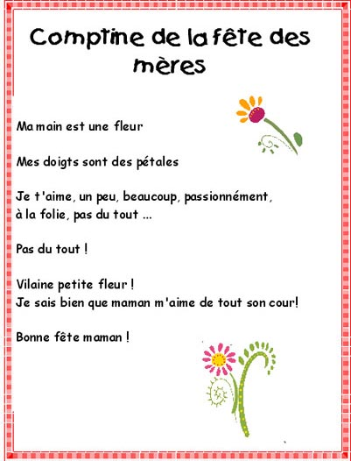

À Papa

Mon cœur me dit
Qu'aujourd'hui, c'est fête
Mais quelle fête?
La fête des mamans ? Non !
La fête des rois ? La fête d'un roi !
Mais lequel ?
Le roi de mon coeur :
C'est mon papa à moi !
Bonne fête, Papa !

À Papa

Mon cœur me dit
Qu'aujourd'hui, c'est fête
Mais quelle fête?
La fête des mamans ? Non !
La fête des rois ? La fête d'un roi !
Mais lequel ?
Le roi de mon coeur :
C'est mon papa à moi !
Bonne fête, Papa !

